Wireless punkt DMZ Dora 4 etg – IKA Trøndelag

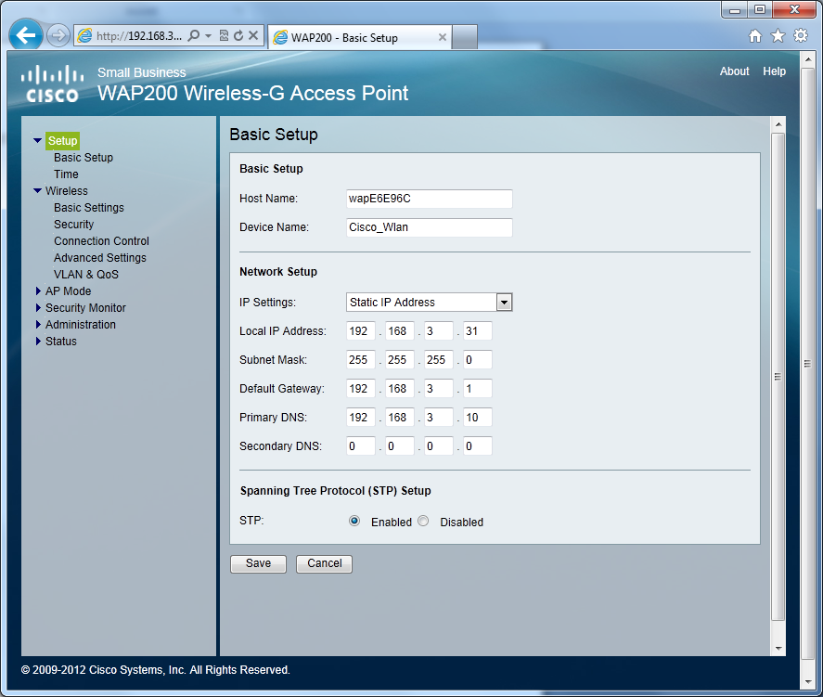

Flyttet over til DMZ 22.02.2013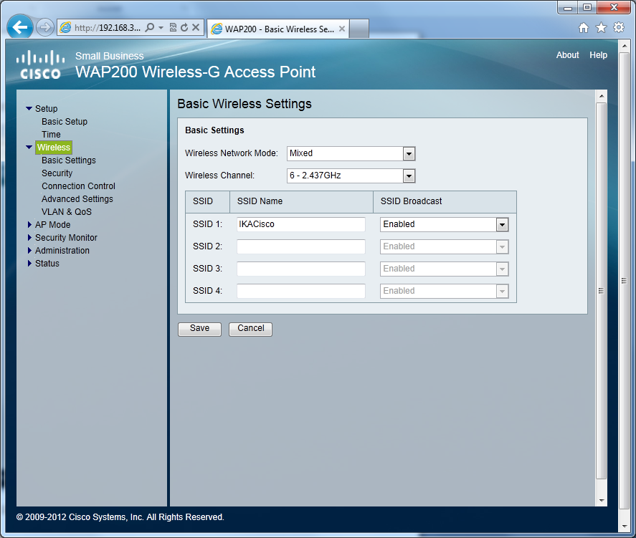

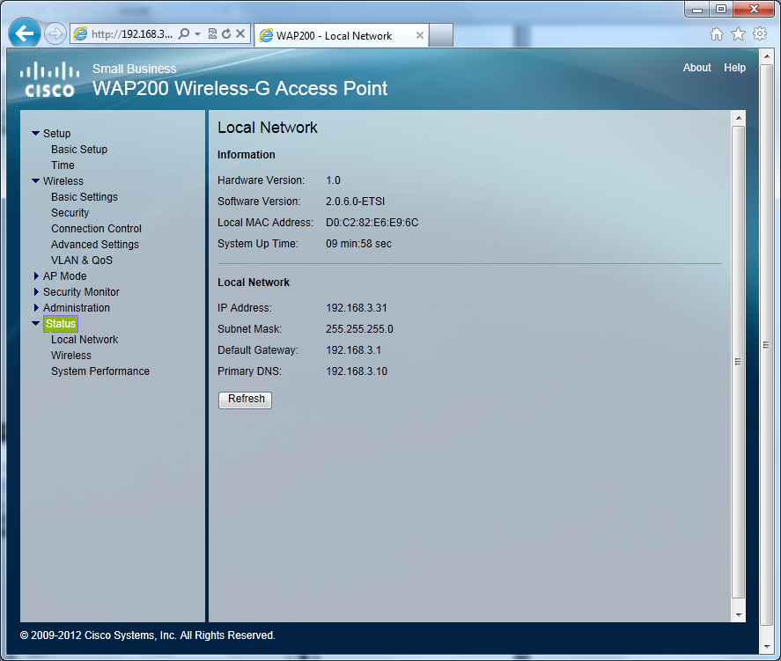

Firmware oppgardert 22.02.2013